|  |  |
| --- | --- |
| A picture of a winding road and trees  vBa introduction  Author:HuoPei | Abstract  You can use this document to learn the basics of VBA, as well as some common skills. |

目录

一、什么是VBA（Visual Basic for Applications） 2

二、为什么要学VBA 2

三、VBA入门教程（以excel2016为例） 2

四、VBA基础知识学习（初级） 3

1.常用的数据类型 3

2.变量的定义 3

(一)定义一个字符串变量 4

（二）使用变量类型声明符来声明变量 4

（三）excel VBA常用的对象类型： 4

(四)引用行和列 5

（五）还可以通过宏录制来获取所需的代码： 6

3.VBA中的运算符 6

（一）算数运算符及作用 6

（二）VBA中的通配符 7

（三）常用的逻辑运算符：And Or Xor 7

4.控制程序执行，VBA的基本语句结构 8

五．常用的代码案列： 9

1. 点击按钮，打开文件选项卡，选择文件，将数据导入当前工作表的A列中。（最好是文本类文件） 9

2. 读取指定路径的文件夹下的文本文件，提取有用的数据。 10

3. 将excel中A列的数据按行生成txt文档，txt文件名为sheet1中B2单元格的内容 14

六．常用的函数讲解 15

1. Mid 作用是从一个字符串中截取出指定数量的字符。 15

2.Instr()函数 15

3.Len函数返回给定输入字符串的长度，包括空格。 15

4. Find方法 Find方法将在指定的单元格区域中查找包含参数指定数据的单元格，若找到符合条件的数据，则返回包含该数据的单元格；若未发现相匹配的数据，则返回Nothing。该方法返回一个Range对象，在使用该方法时，不影响选定区域或活动单元格 15

6.获取某一行或者某一列的最后一列或一行的列号或者行号。 16

**一、什么是VBA（Visual Basic for Applications）**

是微软开发出来在其桌面应用程序中执行通用的自动化任务的编程语言，VBA开发的程序必须依赖于它的父应用程序，例如EXCEL。

说白了就是用代码来代替人工操作Excel，就是编程

**二、为什么要学VBA**

节约时间，解放双手，释放洪荒之力

**三、VBA入门教程（以excel2016为例）**

**1.调出”开发工具”选项卡:**

**File->Options->Customize Ribbon 在弹出的右侧列表中勾选Developer选项即可, 如图1**

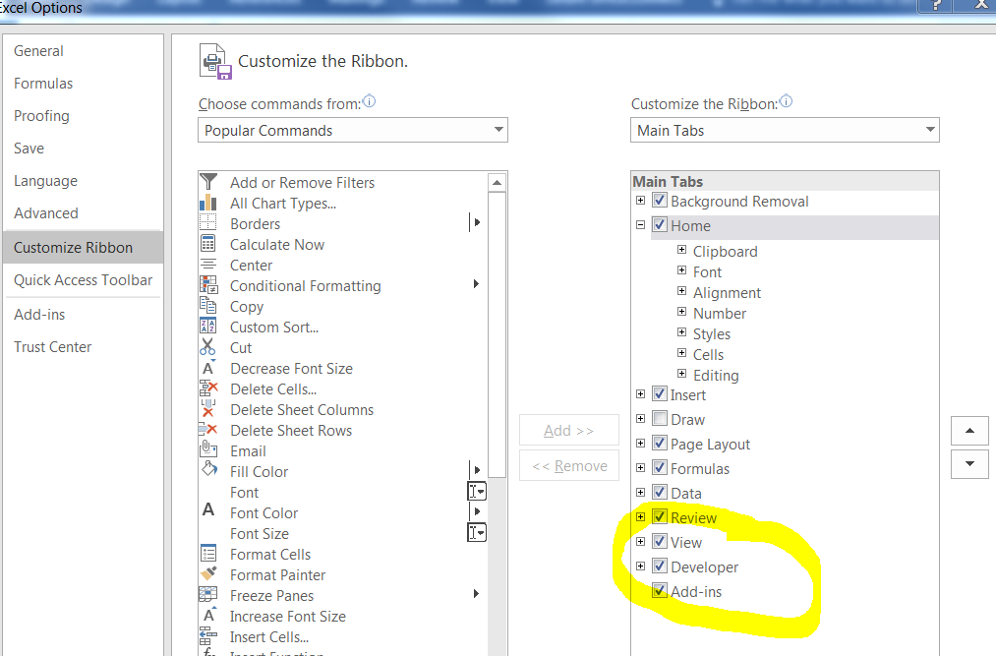

图1

**2.插入一个按钮:**

**在工具栏中选择Developer->Insert->**

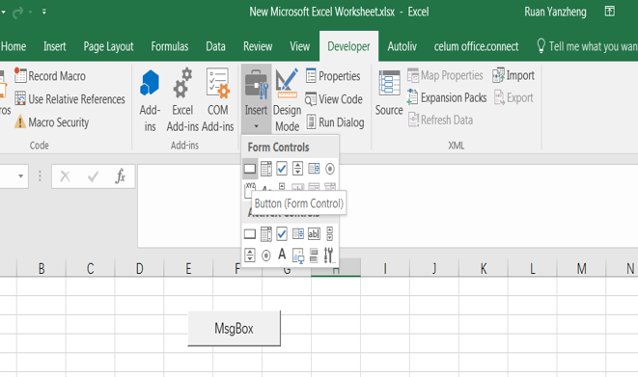

图2

右键点击按钮,在弹出的菜单栏中选择 Assign Marco… ,之后在弹出的的对话框中,修改对应的宏名称,然后点击New按钮.即可进VBA 的编辑环境。

输入以下代码 ：

Sub Note_Click()

MsgBox "Hello VBA"

End Sub

即可实现点击按钮，弹出”Hello VBA”消息框的功能

同样大家如果要查看一个按钮背后的代码，右键点击按钮,在弹出的菜单栏中选择 Assign Marco… ,之后在弹出的的对话框中,修改对应的宏名称,然后点击Edit按钮.即可进入VBA的编辑环境，查看对应的代码。

Note：如果你在敲代码的过程中发现了空格回退的现象，请选择Developer->COM Add-ins

然后去掉office.connect 选项 如图3：

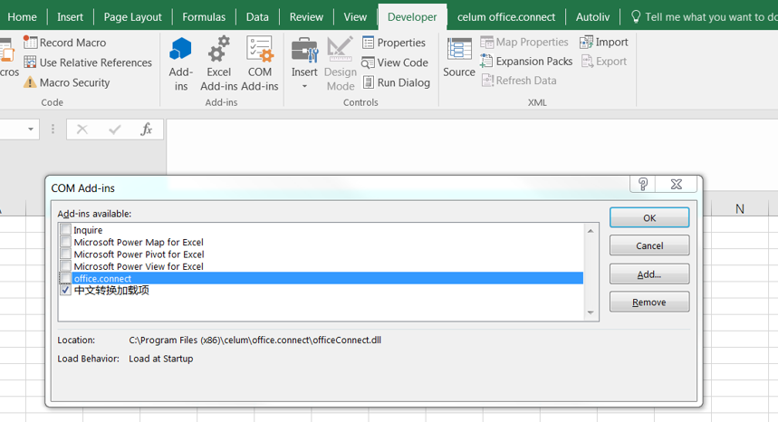

图3

**进入VBA编译环境的快捷键Alt+F11**

**四、VBA基础知识学习（初级）**

1.常用的数据类型

|  |  |  |  |  |
| --- | --- | --- | --- | --- |
| 数据类型 | 类型标识符 | 类型声明字符 | 存储空间（字节） | 范围描述 |
| 布尔型 | Boolean | 无 | 2 | 保存逻辑判断的结果：True 或False |
| 整数型 | Integer | % | 2 | -32768～32767 |
| 长整数型 | Long | & | 4 | -2147483648～2147483647 |
| 字符串型 | String | $ | 10字节加字符串长度 | 0～20亿个字符 |
| 可变对象型 | Object | 无 | 4 | 对象变量，用来引用对象 |

2.变量的定义

(一)定义一个字符串变量

Dim name As String

Dim 用来申明变量

name就是变量名

As 就是"是"

String 字符串类型

放在一起就是：声明了一个字符串类型的变量，这个变量叫做name

（二）使用变量类型声明符来声明变量

Dim name$

在变量名后面加上$，表示把该变量声明为String类型的变量。

最常用的数据类型是 Integer ，Long和String,为了防止数据的溢出，建议最好使用Long。

VBA中变量可以先定义后使用，也可以不定义直接使用。如果模块前面加了Option Explicit语句，则变量必须先定义后使用。不过，实验发现，VBA对变量类型没有进行严格的管控，不管哪种情况，定义的类型和实际使用中赋值类型并没有什么关系，也就是说定义为integer的变量同样赋值字符串，反之也然。

（三）excel VBA常用的对象类型：

|  |  |
| --- | --- |
| Dim obj As Object | 声明变量obj为Object对象（通用的） |
| Dim wb As Workbook | C:\Users\ruan.yanzheng\Desktop\vba training\pic\p6.PNG声明变量为Workbook对象 |
| Dim wks As Worksheet | 声明变量wks为Worksheet对象 |
| Dim rng As Range | 声明变量rng为Range对象 |

注意：当我们不知道对象变量的具体类型时，可以将其声明为通用的Object类型

其中Range对象可以是某一单元格、某一单元格区域、某一行、某一列、或者是多个连续或非连续的区域组成的区域

**给对象变量赋值：**

对象变量的赋值与普通变量的赋值不同，必须使用关键字Set。

例如，使用下面的语句将变量rng声明为Range对象：

Dim rng As Range

然后，使用下面的语句给变量rng赋值：

Set rng = Worksheets(“General information”).Range(“A1:B2”)

下面看一些例子，来熟悉熟悉这些对象变量

1. 赋值给某个单元格

Sub test1()

Worksheets("General information ").Range("A5").Value = 22

MsgBox "工作表Sheet1内单元格A5中的值为" & Worksheets("Sheet1").Range("A5").Value

End Sub

1. 用公式填充单元格

Sub test2()

Range("A1:H8").Formula = "=Rand()"

ActiveSheet.Cells(10, 1).Formula = "=Sum(A1:H8)"

End Sub

1. 清除单元格

Sub testClearContents()

Sheet1.Range("A1:H8").ClearContents ‘表示删除单元格的内容

’删除单元格区域的格式Sheet1.Range("A1:H8").ClearFormats

’清楚单元格区域的全部Sheet1.Range("A1:H8").Clear

End Sub

1. 激活已选区域的单元格

Sub ActivateRange()

Sheet1.Activate

MsgBox ActiveSheet.Name

ActiveSheet.Cells(1, 1).Value = "I am a ActiveCell"

ActiveSheet.Cells(1, “A”).Activate

MsgBox "当前的ActiveCell的行号和列号是:" & ActiveCell.Row & "," & ActiveCell.Column & _

Chr(10) & "ActiveCell的值是：" & ActiveCell.Value

End Sub

(四)引用行和列

下表举例说明了使用 Rows 和 Columns 属性的一些行和列的引用。

引用 含义

Rows(1) 第一行

Rows 工作表上所有的行

Columns(1) 第一列

Columns("A") 第一列

Columns 工作表上所有的列

Sub SeveralRows()

Worksheets("General information").Activate

Dim myUnion As Range

Set myUnion = Union(Rows(1), Rows(3), Rows(5))

'Union方法 用于将第一，三，五行并起来

myUnion.Font.Color = 255 ‘设置字体颜色为红色

End Sub

（五）还可以通过宏录制来获取所需的代码：

通过点击Developer->Record macro 在弹出的对话框中编辑宏名称，然后点击OK，即可开始宏录制。

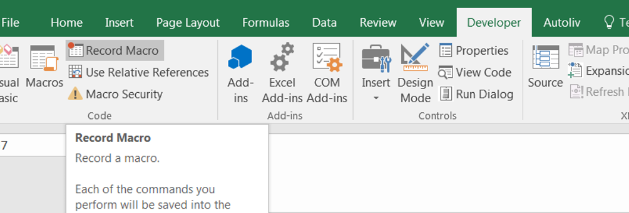

接下来根据你的需要，进行excel操作，操作结束后，点击stop record 结束宏的录制。宏录制结束后，打开VBA的编辑环境，查看对应的代码，提取你所需要的代码。

3.VBA中的运算符

（一）算数运算符及作用

|  |  |  |
| --- | --- | --- |
| 运算符 | 作用 | 示例 |
| + | 求和 | 5+9=13 |
| - | 求差；  取反 | 8-5=3；  -（-3）=3 |
| * | 求积 | 5*3=15 |
| / | 求商 | 5/2=2.5 |
| \ | 整除 | 5\2=2 |
| ^ | 求一个数的某次方 | 5^3=125 |
| Mod | 求模运算（取余） | 12Mod9=3 |

常见的 Like 比较运算符， 格式：字符串1 Like字符串2

当字符串1和字符串2匹配时返回True，否则返回False

（二）VBA中的通配符

|  |  |  |
| --- | --- | --- |
| 通配符 | 作用 | 示例 |
| * | 代替任意多个字符 | “Poem” Like “*oe*”=True |
| ? | 代替任意的一个字符 | “Jason” Like “Jaso?”=True |
| # | 代替任意的一个数字 | “SWV1” Like “SWV#”=True |
| [charlist] | 代替位于charlist中的任意一个字符 | “I” Like “[A-Z]”=True |
| [!charlist] | 代替不在charlist中的任意一个字符 | “I” Like “[!H-J]”=False |

连接运算符用来连接两个文本字符串，有+和&两种

+可以用作算数运算符的加运算，也可以用于文本的连接运算，如果+运算符两边的表达式都是文本字符串。则执行连接运算，如果两边的表达式包含数值，则执行算数运算。

例如：4+5 返回9

”4“+5 返回9

”4“+”5“ 返回45

当使用&运算符时，无论运算符左右两边是何种类型的数据，都会执行连接运算。

（三）常用的逻辑运算符：And Or Xor

表达式1 And表达式2

|  |  |  |  |
| --- | --- | --- | --- |
| 运算符 | 作用 | 语法 | 返回结果 |
| And | “与“ | 表达式1 And表达式2 | 都为True则返回True，否则False |
| Or | “或“ | 表达式1 Or表达式2 | 有一个为True 就返回True |
| Xor | “非“ | 表达式1 Xor表达式2 | 不同为False ，相同为True |

4.控制程序执行，VBA的基本语句结构

If ….Then

….

Else

….

End if

sum=0

For i=1 To 100 step 1

sum =sum+i

If i>50 Then

Exit For

End If

Next i

For Each 元素变量 In 集合名称或数组名称

…

Next 元素变量

注：元素变量用来遍历集合或数组中的每个元素，无论集合中有多少的元素，总是从第一个元素开始，直到最后一个，然后退出循环。

Do While 逻辑表达式

…

[Exit Do]

…

Loop

五．常用的代码案列：

1. 点击按钮，打开文件选项卡，选择文件，将数据导入当前工作表的A列中。（最好是文本类文件）

Sub import_Acolumn

With Application.FileDialog(msoFileDialogFilePicker)

.Filters.Clear '清除filter，注意顺序

.Filters.Add "所有文件", "*.*", 1 '增加筛选器的项目为所有WORD文件

.Filters.Add "EXCEL2013", "*.xls", 1 '设置过滤器

.Filters.Add "txt文件", "*.txt", 1

.AllowMultiSelect = False '不允许多项选择

.InitialFileName = ThisWorkbook.Path '设置默认文件夹

If .Show = -1 Then

Fila_name = .SelectedItems(1)

Else

Exit Sub

End If

End With

With ActiveSheet.QueryTables.Add(Connection:="TEXT;" & Fila_name, Destination:=Range("A1"))

.FieldNames = True

.RowNumbers = False

.FillAdjacentFormulas = False

.PreserveFormatting = True

.RefreshOnFileOpen = False

' .RefreshStyle = xlInsertDeleteCells

.RefreshStyle = xlOverwriteCells

.SavePassword = False

.SaveData = True

.AdjustColumnWidth = True

.RefreshPeriod = 0

.TextFilePromptOnRefresh = False

.TextFilePlatform = 936

.TextFileStartRow = 1

.TextFileParseType = xlDelimited

.TextFileTextQualifier = xlTextQualifierDoubleQuote

.TextFileConsecutiveDelimiter = False

.TextFileTabDelimiter = False

.TextFileSemicolonDelimiter = False

.TextFileCommaDelimiter = True

.TextFileSpaceDelimiter = False

.TextFileColumnDataTypes = Array(1, 1, 1)

.TextFileTrailingMinusNumbers = True

.Refresh BackgroundQuery:=False

End With

End Sub

1. 读取指定路径的文件夹下的文本文件，提取有用的数据。

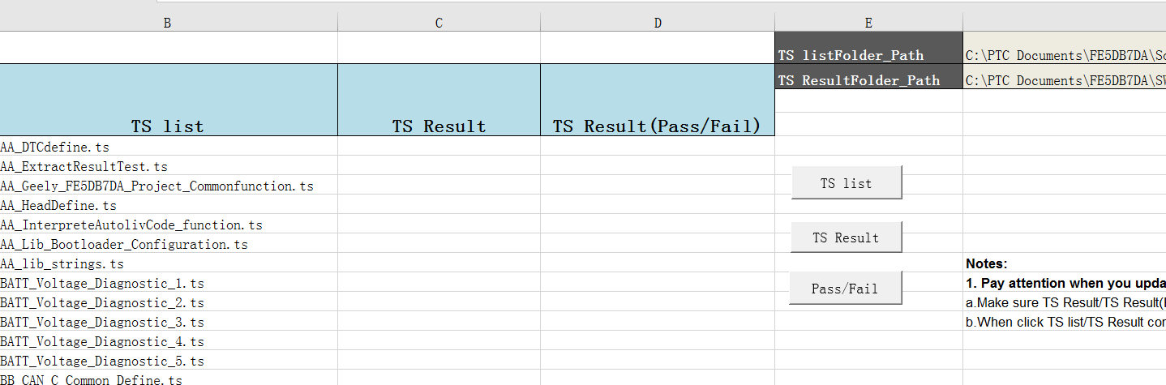

Ts list 按钮实现将F1单元格中对应的路径的文件夹下的所有.ts文件名列在B列

Ts Result 按钮用于将F2单元格中对应的文件夹的文件去匹配B列中的文件，把匹配成功的文件名写在C列对应的单元格中。

Pass/Fail按钮用于把C列的文件打开，提取其中的测试结果（Result Test:后的内容），填入D列。

代码如下：

Sub Tslist_Click()

Folder_path = ActiveSheet.Range("F1")

If Dir(Folder_path, vbDirectory + vbHidden) = "" Then

MsgBox "Please check the folder path of TS list in 'F1'Cell "

Exit Sub

End If

max_row = ActiveSheet.Range("B1048576").End(xlUp).Row

If max_row > 4 Then

ActiveSheet.Range("B5:B" & max_row).Select

Selection.ClearContents

End If

Dim current_row As Long

current_row = 5

For Each f In CreateObject("scripting.FileSystemObject").GetFolder(Folder_path).Files

If f.Name Like "*.ts" Then

ActiveSheet.Cells(current_row, 2).Value = f.Name

current_row = current_row + 1

End If

Next f

MsgBox "Extract Data Successfully"

End Sub

Sub TsResult_Click()

Folder_path = ActiveSheet.Range("F2")

If Dir(Folder_path, vbDirectory + vbHidden) = "" Then

MsgBox "Please check the folder path of TS list in 'F2'Cell "

Exit Sub

End If

max_row = ActiveSheet.Range("C1048576").End(xlUp).Row

If max_row > 4 Then

ActiveSheet.Range("C5:C" & max_row).Select

Selection.ClearContents

End If

For Each f In CreateObject("scripting.FileSystemObject").GetFolder(Folder_path).Files

If f.Name Like "*.xml" Then

targetstring = f.Name

targetstring = Mid(targetstring, 1, InStr(targetstring, "xml") - 2)

Set TargetCell = ActiveSheet.Cells.Find(What:=targetstring, After:=ActiveCell, LookIn:=xlFormulas, LookAt:= _

xlPart, SearchOrder:=xlByRows, SearchDirection:=xlNext, MatchCase:=False _

, MatchByte:=False, SearchFormat:=False)

If TargetCell Is Nothing Then

Else

ActiveSheet.Cells(TargetCell.Row, 3) = f.Name

End If

End If

Next f

MsgBox "Match ts result successfully"

End Sub

Sub PassFail_Click()

Dim strTemp As String

Dim fnum As Integer

Dim Folder_path As String

fnum = FreeFile

Folder_path = ActiveSheet.Range("F2")

If Dir(Folder_path, vbDirectory + vbHidden) = "" Then

MsgBox "Please check the folder path of TS list in 'F2'Cell "

Exit Sub

End If

max_row = ActiveSheet.Range("D1048576").End(xlUp).Row

If max_row > 4 Then

ActiveSheet.Range("D5:D" & max_row).Select

Selection.ClearContents

End If

max_row = ActiveSheet.Range("C1048576").End(xlUp).Row

For i = 5 To max_row

If ActiveSheet.Cells(i, 3).Value <> "" Then

file_path = Folder_path & "\" & ActiveSheet.Cells(i, 3).Value

Open file_path For Input As #fnum

Do While Not EOF(fnum)

Line Input #fnum, strTemp

If strTemp Like "*Result Test:*" Then

ActiveSheet.Cells(i, 4) = Right(strTemp, Len(strTemp) - InStr(strTemp, ":"))

Exit Do

End If

Loop

Close #fnum

End If

Next i

MsgBox " successfully"

End Sub

1. 将excel中A列的数据按行生成txt文档，txt文件名为sheet1中B2单元格的内容

代码如下：

Sub CreateTxtFile() '

max_row = Sheet1.Range("A1048576").End(xlUp).Row

fileNo = FreeFile

Open ThisWorkbook.Path & "\" & Sheet1.Cells(2, 2).Value & ".txt" For Output As #fileNo

For i = 1 To max_row

Print #fileNo, Sheet1.Cells(i, 1)

Next

Close #fileNo

End Sub

六．常用的函数讲解

1. Mid [作用](https://baike.baidu.com/item/%E4%BD%9C%E7%94%A8/33062)是从一个字符串中截取出指定[数量](https://baike.baidu.com/item/%E6%95%B0%E9%87%8F)的字符。

MID(***text***, ***start_num***, ***num_chars***)

text :表示被截取的字符串

start_num:表示截取的开始位置

num_chars：表示要截取的字符串长度

2.Instr()函数

举例说明该函数的参数：

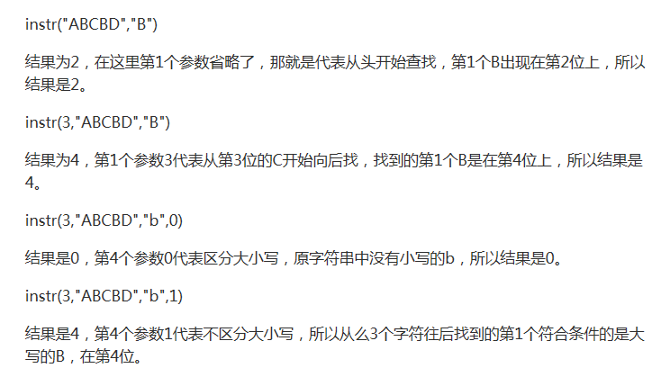

3.Len函数返回给定输入字符串的长度，包括空格。

例如：len(“123456789”) 函数返回结果是九

1. Find方法   
   Find方法将在指定的单元格区域中查找包含参数指定数据的单元格，若找到符合条件的数据，则返回包含该数据的单元格；若未发现相匹配的数据，则返回Nothing。该方法返回一个Range对象，在使用该方法时，不影响选定区域或活动单元格

Find方法的语法 [语法]

<单元格区域>.Find (What，[After]，[LookIn]，[LookAt]，[SearchOrder]，[SearchDirection]，[MatchCase]，[MatchByte]，[SearchFormat]) [参数说明]

(1)<单元格区域>，必须指定，返回一个Range对象。

(2)参数What，必需指定。代表所要查找的数据，可以为字符串、整数或者其它任何数据类型的数据。对应于“查找与替换”对话框中，“查找内容”文本框中的内容。

(3)参数After，可选。指定开始查找的位置，即从该位置所在的单元格之后向后或之前向前开始查找(也就是说，开始时不查找该位置所在的单元格，直到Find方法绕回到该单元格时，才对其内容进行查找)。所指定的位置必须是单元格区域中的单个单元格，如果未指定本参数，则将从单元格区域的左上角的单元格之后开始进行查找。

(4)参数LookIn，可选。指定查找的范围类型，可以为以下常量之一：xlValues、xlFormulas或者xlComments，默认值为xlFormulas。对应于“查找与替换”对话框中，“查找范围”下拉框中的选项。

(5)**参数LookAt，可选。可以为以下常量之一：XlWhole或者xlPart，用来指定所查找的数据是与单元格内容完全匹配还是部分匹配，默认值为xlPart。对应于“查找与替换”对话框中，“单元格匹配”复选框。**

(6)参数SearchOrder，可选。用来确定如何在单元格区域中进行查找，是以行的方式(xlByRows)查找，还是以列的方式(xlByColumns)查找，默认值为xlByRows。对应于“查找与替换”对话框中，“搜索”下拉框中的选项。

(7)参数SearchDirection，可选。用来确定查找的方向，即是向前查找(XlPrevious)还是向后查找(xlNext)，默认的是向后查找。

(8)参数MatchCase，可选。若该参数值为True，则在查找时区分大小写。默认值为False。对应于“查找与替换”对话框中，“区分大小写”复选框。

(9)参数MatchByter，可选。即是否区分全角或半角，在选择或安装了双字节语言时使用。若该参数为True，则双字节字符仅与双字节字符相匹配；若该参数为False，则双字节字符可匹配与其相同的单字节字符。对应于“查找与替换”对话框中，“区分全角/半角”复选框。

(10)参数SearchFormat，可选，指定一个确切类型的查找格式。对应于“查找与替换”对话框中，“格式”按钮。当设置带有相应格式的查找时，该参数值为True。

(11)在每次使用Find方法后，参数LookIn、LookAt、SearchOrder、MatchByte的设置将保存。如果下次使用本方法时，不改变或指定这些参数的值，那么该方法将使用保存的值。

注意：该方法所要查找的单元格内容不能超过255个字符，否则会报错。

6.获取某一行或者某一列的最后一列或一行的列号或者行号。

1. 获取Sheet1中第一列最后一行的行号：

Sheet1.Cells(Rows.Count,1). End(xlUp).Row

获取Sheet1中A列的最后一行的行号：

Sheet1.Range("A65536").End(xlUp).Row

1. 获取Sheet1中第一行最后一列的列号

Sheet1.Cells(1, Columns.Count).End(xlToLeft).Column